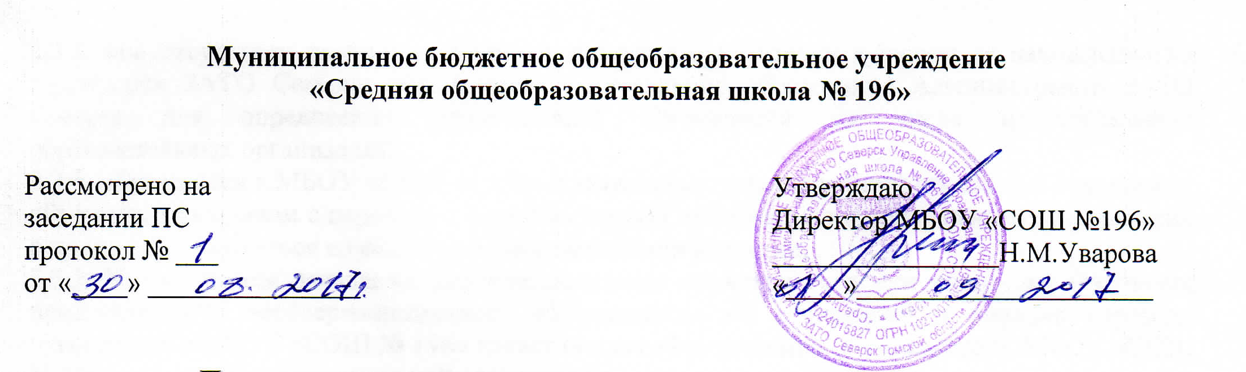
Порядок перевода, отчисления и восстановления обучающихся
МБОУ «СОШ № 196»

1. Общие положения
1.1. Порядок перевода, отчисления и восстановления обучающихся (далее - Порядок) регламентирует правила и основания перевода, отчисления и восстановления обучающихся МБОУ «СОШ № 196».
1.2. Порядок разработан в соответствии с п.2 ст.30, ст. 43, 58, 61, 62 Федерального закона от 29.12.2012 № 273-ФЗ «Об образовании в Российской Федерации», на основании «Порядка и условий осуществления перевода обучающихся из одной организации, осуществляющей образовательную деятельность по образовательным программам начального общего, основного общего и среднего общего образования, в другие организации, осуществляющие образовательную деятельность по образовательным программам соответствующих уровня и направленности», утвержденного приказом Министерства образования и науки РФ от 12.03.2014 г. № 177.
1.3. Порядок не противоречит Уставу МБОУ «СОШ № 196».

2. Перевод обучающихся
2.1. Перевод обучающихся из МБОУ «СОШ № 196» в другие организации, осуществляющие образовательную деятельность по образовательным программам соответствующих уровня и направленности, осуществляется в следующих случаях:
2.1.1. по инициативе совершеннолетнего обучающегося или родителей (законных представителей) несовершеннолетнего обучающегося;
2.1.2. в случае прекращения деятельности или реорганизации МБОУ «СОШ № 196», аннулирования его лицензии на осуществление образовательной деятельности (далее - лицензия) или лишения его государственной аккредитации;
2.1.3. в случае приостановления действия лицензии, приостановления действия государственной аккредитации полностью или в отношении отдельных уровней образования.
2.2. В случае возникновения обстоятельств, указанных в п.п. 2.1.2., 2.1.3. настоящего Порядка, учредитель МБОУ «СОШ № 196» обеспечивает перевод совершеннолетних обучающихся с их письменного согласия, а также несовершеннолетних обучающихся с письменного согласия их родителей (законных представителей) в другие организации ЗАТО Северск, осуществляющие образовательную деятельность по образовательным программам соответствующих уровня и направленности. Перевод обучающихся в данном случае не зависит от периода (времени) учебного года.
2.3. В случае перевода совершеннолетнего обучающегося по его инициативе или несовершеннолетнего обучающегося по инициативе его родителей (законных представителей) в другие организации, осуществляющие образовательную деятельность по образовательным программам соответствующих уровня и направленности, совершеннолетний обучающийся или родители (законные представители) несовершеннолетнего обучающегося:
2.3.1. осуществляют выбор принимающей организации;
2.3.2. обращаются в выбранную организацию с запросом о наличии свободных мест, в том числе с использованием сети Интернет;
2.3.3. при отсутствии свободных мест в выбранной организации в случае ее нахождения на территории ЗАТО Северск обращаются в Управление образования Администрации ЗАТО Северск для определения принимающей организации из числа муниципальных образовательных организаций;
2.3.4. обращаются в МБОУ «СОШ № 196» с заявлением установленного образца об отчислении обучающегося в связи с переводом в принимающую организацию с приложением уведомления о приеме обучающегося со стороны принимающей организации.
2.3.5. На основании заявления совершеннолетнего обучающегося или родителей (законных представителей) несовершеннолетнего обучающегося об отчислении в порядке перевода руководитель МБОУ «СОШ № 196» издает приказ об отчислении обучающегося МБОУ «СОШ № 196» с указанием принимающей организации.
2.3.6. На основании приказа, указанного в п. 2.3.5. настоящего Порядка, секретарь МБОУ «СОШ № 196» выдает совершеннолетнему обучающемуся или родителям (законным представителям) несовершеннолетнего обучающегося следующие документы:
личное дело обучающегося;
медицинскую карту.
2.3.7. Перевод обучающихся МБОУ «СОШ № 196» в следующий класс осуществляется на основании Положения о промежуточной аттестации МБОУ «СОШ № 196».

3. Отчисление обучающихся
3.1. Отчисление обучающихся из МБОУ «СОШ № 196» допускается в следующих случаях:
3.1.1. получение обучающимися основного или среднего общего образования (завершение обучения в 9, 11 классах).
3.1.2. Досрочно по основаниям, установленным пунктом 3.2. настоящего Порядка.
3.2. Досрочное отчисление обучающихся из МБОУ «СОШ № 196» производится по следующим основаниям:
3.2.1. по инициативе совершеннолетнего обучающегося или родителей (законных представителей) несовершеннолетнего обучающегося, в том числе в случае перевода обучающегося для продолжения освоения образовательной программы в другую образовательную организацию;
3.2.2. по инициативе администрации МБОУ «СОШ № 196» в случае применения к обучающемуся отчисления как меры дисциплинарного взыскания за неисполнение требований Устава МБОУ «СОШ № 196» (п.62 раздела VI);
3.2.3. по обстоятельствам, не зависящим от воли совершеннолетнего обучающегося или родителей (законных представителей) несовершеннолетнего обучающегося и МБОУ «СОШ № 196», в том числе в случае ликвидации (реорганизации) МБОУ «СОШ № 196».
3.3. При досрочном отчислении из МБОУ «СОШ № 196» по основаниям, установленным пунктом 2.2.1. настоящего Положения, родители (законные представители) подают секретарю МБОУ «СОШ № 196» заявление об отчислении и выдаче на руки личного дела обучающегося и его медицинской карты.
3.4. Решение об отчислении несовершеннолетнего обучающегося, достигшего возраста пятнадцати лет и не получившего основного общего образования, как о мере дисциплинарного взыскания принимается с учетом мнения его родителей (законных представителей) и с согласия Комиссии по делам несовершеннолетних и защите их прав Администрации ЗАТО Северск. Решение об отчислении детей-сирот и детей, оставшихся без попечения родителей (законных представителей), принимается с согласия Комиссии по делам несовершеннолетних и защите их прав Администрации ЗАТО Северск и муниципального органа опеки и попечительства.
3.5. Основанием для отчислении обучающегося из МБОУ «СОШ № 196» является приказ руководителя. Права и обязанности обучающегося, предусмотренные Федеральным законом от 29.12.2012 № 273-ФЗ «Об образовании в Российской Федерации» и локальными нормативными актами МБОУ «СОШ № 196», прекращаются с даты его отчисления из МБОУ «СОШ № 196».
3.6. МБОУ «СОШ № 196» обязано незамедлительно проинформировать об отчислении несовершеннолетнего обучающегося в качестве меры дисциплинарного взыскания Управление образования Администрации ЗАТО Северск. Согласно п.2 ст.63 Конституции РФ от 12.12.1993 г. родители (законные представители) несовершеннолетнего обучающегося, отчисленного из МБОУ «СОШ № 196», не позднее, чем в месячный срок принимают меры, обеспечивающие получение несовершеннолетним обучающимся общего образования.

4. Восстановление обучающихся
4.1. Восстановление обучающегося в МБОУ «СОШ № 196» после досрочного прекращения образовательных отношений по своей инициативе и (или) инициативе родителей (законных представителей) проводится в соответствии с Административным регламентом предоставления муниципальной услуги «Зачисление в образовательные организации» на территории городского округа ЗАТО Северск Томской области, утвержденного Постановлением Администрации ЗАТО Северск от 22.07.2014 № 1758.
4.2. Лица, отчисленные из иных образовательных организаций, не завершившие образование по основной образовательной программе, имеют право на восстановление в число обучающихся МБОУ «СОШ № 196» в соответствии с ч.1 ст.62 Федерального закона от 29.12.2012 № 273-ФЗ «Об образовании в Российской Федерации».
4.3. Право на восстановление в школе имеют лица, не достигшие возраста восемнадцати лет.
4.4. Восстановление лиц в число обучающихся школы осуществляется только на свободные места.
4.5. Восстановление обучающегося производится на основании личного заявления совершеннолетнего обучающегося или родителей (законных представителей) несовершеннолетнего обучающегося на имя руководителя МБОУ «СОШ № 196».
4.6. Решение о восстановлении обучающегося оформляется приказом руководителя МБОУ «СОШ № 196».
4.7. При восстановлении обучающегося в МБОУ «СОШ № 196» заместитель директора по учебно-воспитательной работе устанавливает порядок и сроки ликвидации академической задолженности (при наличии таковой).
4.8. Обучающимся, восстановленным в МБОУ «СОШ № 196» и успешно прошедшим государственную аттестацию, выдается государственный документ об образовании установленного образца.

